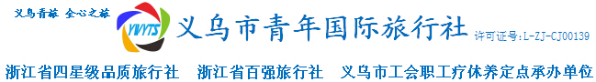
上海迪士尼乐园.万国外滩半自由行高铁三日游行程单
产品编号 | 1587 | 出发地 | 义乌市 | 目的地 | 上海市
行程天数 | 3 | 去程交通 | 高铁 | 返程交通 | 高铁
参考航班 | 无
产品亮点 | 无
产品介绍 | 产品亮点
行程安排
行程详情
【天天发班/当地含接送】上海迪士尼乐园.万国外滩半自由行高铁三日游（升级四星加100元/人，升级五星加200元/人）
费用说明
费用包含 | 包含项目
费用不包含 | 不含项目
其他说明

